|  |  |  |
| --- | --- | --- |
| МИНИСТЕРСТВО СЕЛЬСКОГО ХОЗЯЙСТВА РОССИЙСКОЙ  ФЕДЕРАЦИИ  ФГБУ «Россельхозцентр» Филиал ФГБУ «Россельхозцентр» по Кировской области | |  |
| **СИГНАЛИЗАЦИОННОЕ СООБЩЕНИЕ**  **РОССЕЛЬХОЗЦЕНТРА**  **№ 7 от 21 мая 2024 г.** |  | |

**Исх. № 592 от 21.05. 2024г.**

Адрес филиала 610007, г. Киров, ул. Ленина, д. 176-а

Контакты филиала тел.: 8(8332)330-997; e-mail - [rsc43@mail.ru](mailto:rsc43@mail.ru)

**Пьявица красногрудая (*Oulema melanopus*)**

Отдел по защите растений филиала ФГБУ «Россельхозцентр» по Кировской области сообщает, что при проведении обследований посевов зерновых культур отмечено появление и вредоносность пьявицы красногрудой.

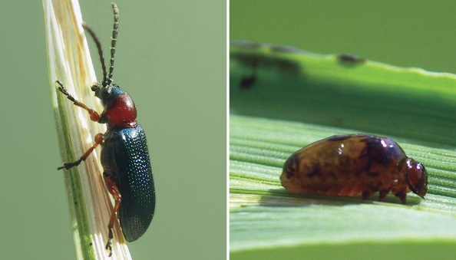Жук зеленовато-синий с металлическим блеском, длиной 4-5 мм. Переднеспинка и ноги желто-красные, концы голеней, усики, лапки черные. На надкрыльях параллельные ряды точек. Личинка длиной 5-6 мм, морщинистая, горбатая, посередине утолщена, покрыта бурой слизью. Куколка желтоватая, позднее темнеет, покрыта прозрачной пленкой.

Зимуют имаго в почве, весной расселяются на зерновых культурах. Яйца откладывают на нижнюю сторону листа в виде цепочек. Через 10-14 дней появляются личинки, которые за 2-3 недели проходит четыре возраста.

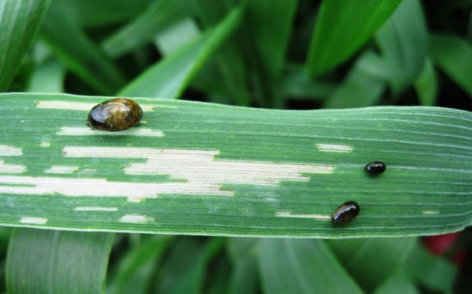**Вредоносность**: пьявица красногрудая вредит многим злаковым культурам. Предпочитает овес, ячмень, яровую пшеницу. Слабее повреждается озимая пшеница. Вредят жуки и личинки, повреждая листовые пластинки. Поврежденные листья засыхают и становятся белесыми. Сильный вред наносится при повреждении флагового листа.

Продолжительный период лета и растянутая кладка яиц приводит к повреждению растений от начала фазы кущения до начала колошения. Массовое размножение вероятно в засушливые годы.

**Экономический порог вредоносности**: на озимых культурах в фазу кущения – 40-50 жуков на 1м2, в фазу выхода в трубку – 0,5 личинок на стебель или 10-15% повреждения листовой поверхности; на яровой пшенице, овсе и тритикале в фазу кущения – 10-12 жуков на 1м2, на ячмене 8-10 жуков на 1м2; в фазу выхода в трубку (колошения) на пшенице 0,5-0,7 личинок на стебель или 10-15% поврежденности листовой поверхности, на ячмене, овсе и тритикале – 0,5-1 личинка на стебель.

**Меры борьбы:**

* основная обработка почвы путем вспашки, ранние сроки посева яровых культур;
* соблюдение севооборота, посев по пропашным предшественникам, послеуборочное лущение стерни, уничтожение злаковых сорняков;
* обработки посевов инсектицидами в период питания личинок и жуков, краевые обработки полей препаратами на основе действующих веществ: **зета-циперметрин, клотианидин, альфа-ципермeтрин, диметоат, тиаметоксам, лямбда-цигалотрин и др**. Обработки проводить, согласно «Списка пестицидов и агрохимикатов, разрешенных к применению на территории РФ».
* Для повышения стрессовой устойчивости растений рекомендуется применять инсектициды в комплексе **с биологическими препаратами.**

По вопросам проведения обследований, обработок, консультаций в области защиты растений, обращайтесь в филиал ФГБУ «Россельхозцентр» по Кировской области. Контакты: тел. 8(8332)33-09-97, 33-05-71.

**Применение пестицидов и агрохимикатов в сельскохозяйственном производстве проводится только после предварительного обследования сельскохозяйственных угодий (посевов, производственных помещений).**

**Строго соблюдать регламент применения, правила личной гигиены и техники безопасности.**